**Топ самых распространенных инфекционных заболеваний.**

 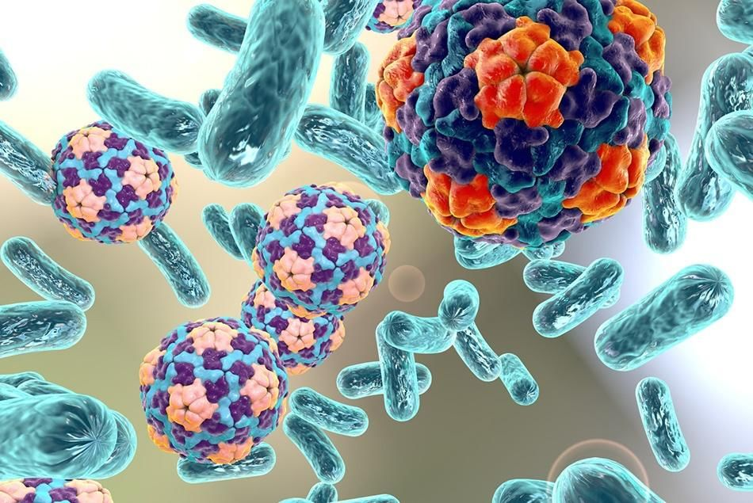

1. **Грипп**. Ему характерен воздушно-капельный путь передачи.

2. **Золотистый стафилококк.** Это кожное заболевание, которое проявляется гнойными очагами воспаления. Путь передачи воздушно-капельный, бытовой, через микротравмы.

3. **Корь.** Передается воздушно-капельным путем. Характеризуется высокой температурой, слабостью, поражением слизистых оболочек ротовой полости и дыхательных путей, конъюнктивитом и кожными высыпаниями. Инкубационный период составляет 10-12 дней.

4. **Герпес.** Проявляется множеством пузырьковых высыпаний, склонных к объединению. Вирус, попав организм, находится в нем постоянно. Проявляет себя при снижении иммунитета, ослаблении организма в результате стресса.

5. **Ветрянка.** Распространяется воздушно-капельным путем. Характеризуется высокой температурой, симптомами общей интоксикации организма, сыпью и зудом. Инкубационный период длится 21 день. Тяжесть течения данного заболевания зависит от множества факторов. Как правило, у взрослых болезнь протекает тяжелее, чем в детском возрасте.

6. **Менингит.** Способ передачи — воздушно-капельный. Воспалительный процесс поражает оболочки, покрывающие головной и спинной мозг. Причиной могут быть бактерии, вирусы, простейшие и грибки.